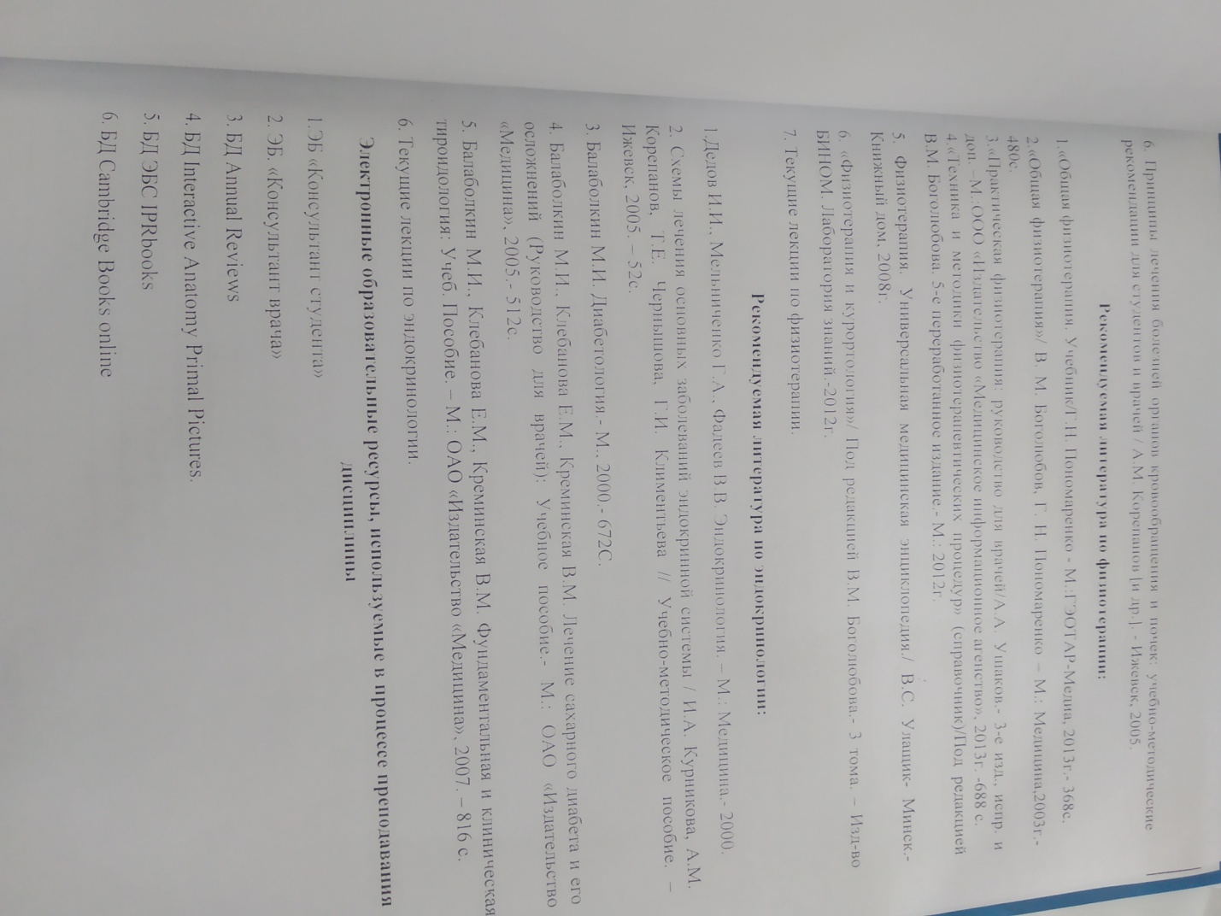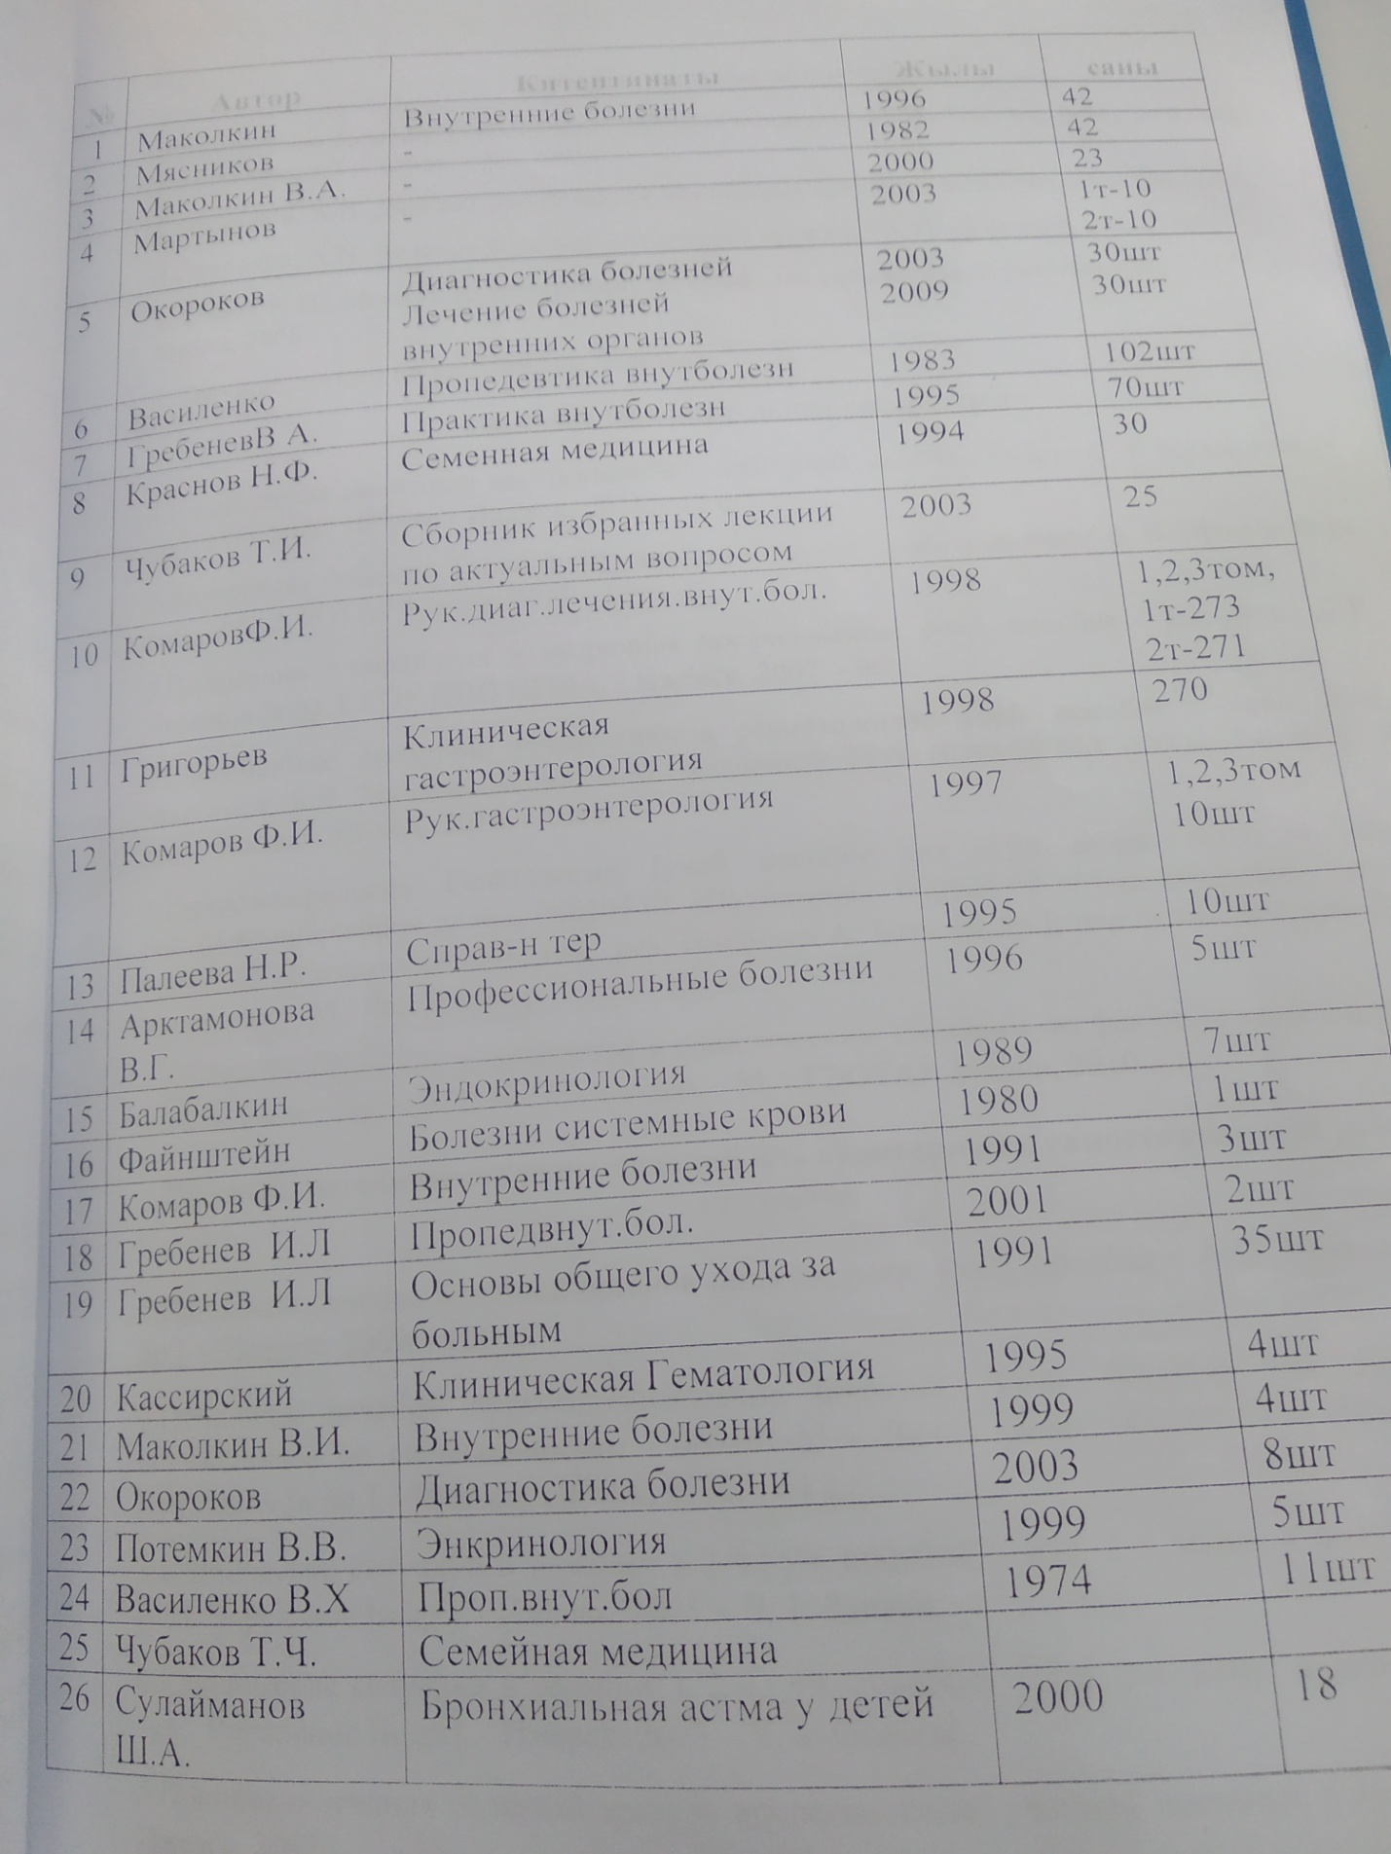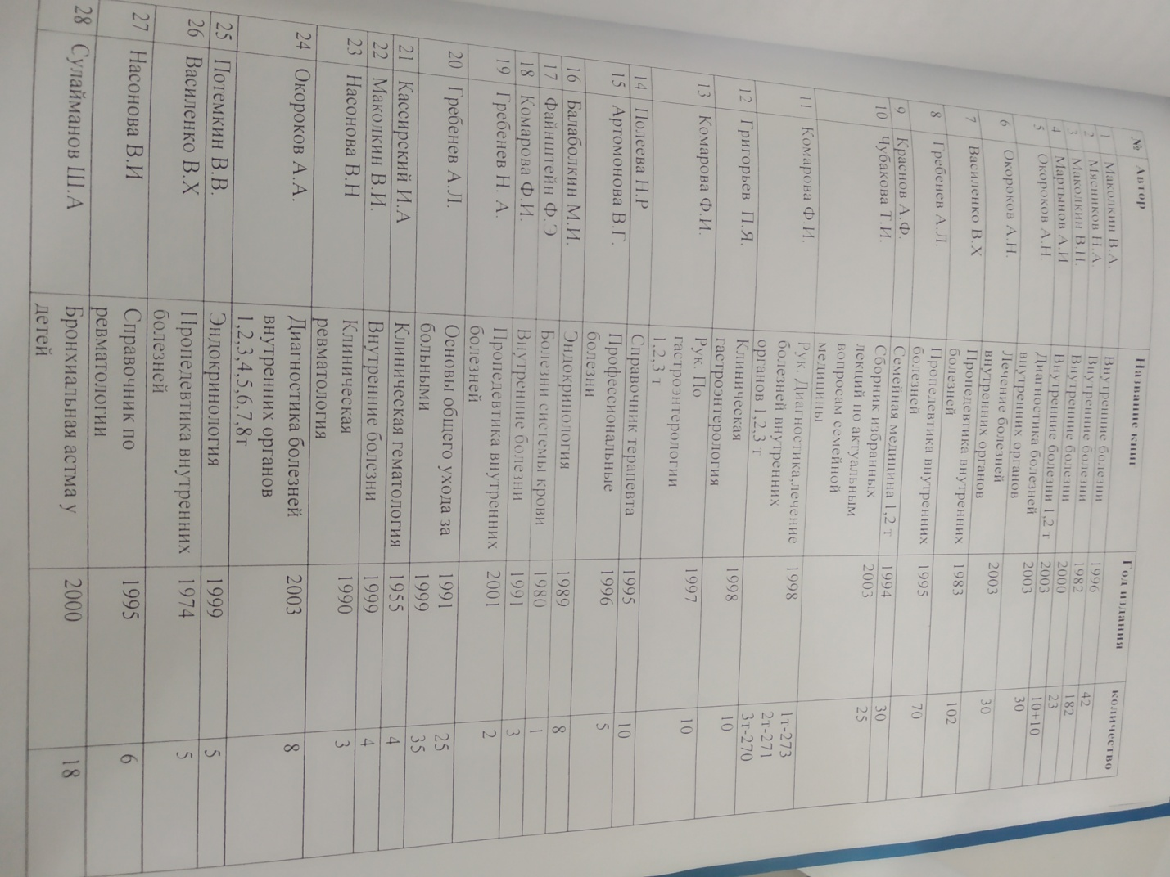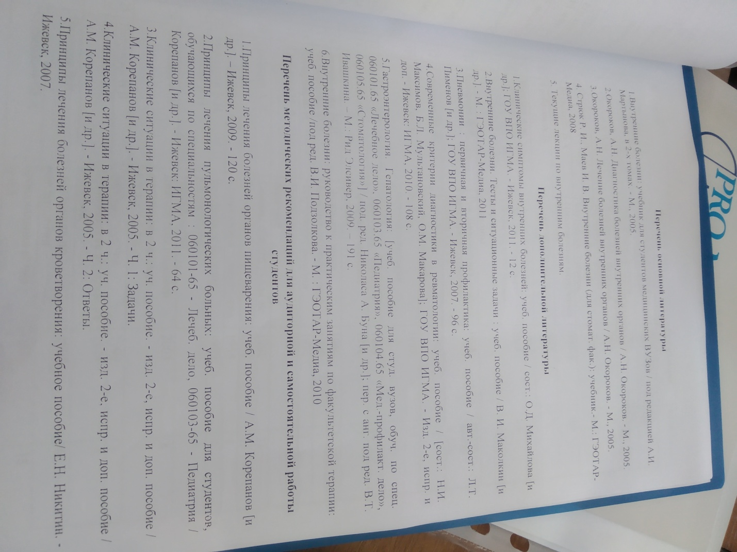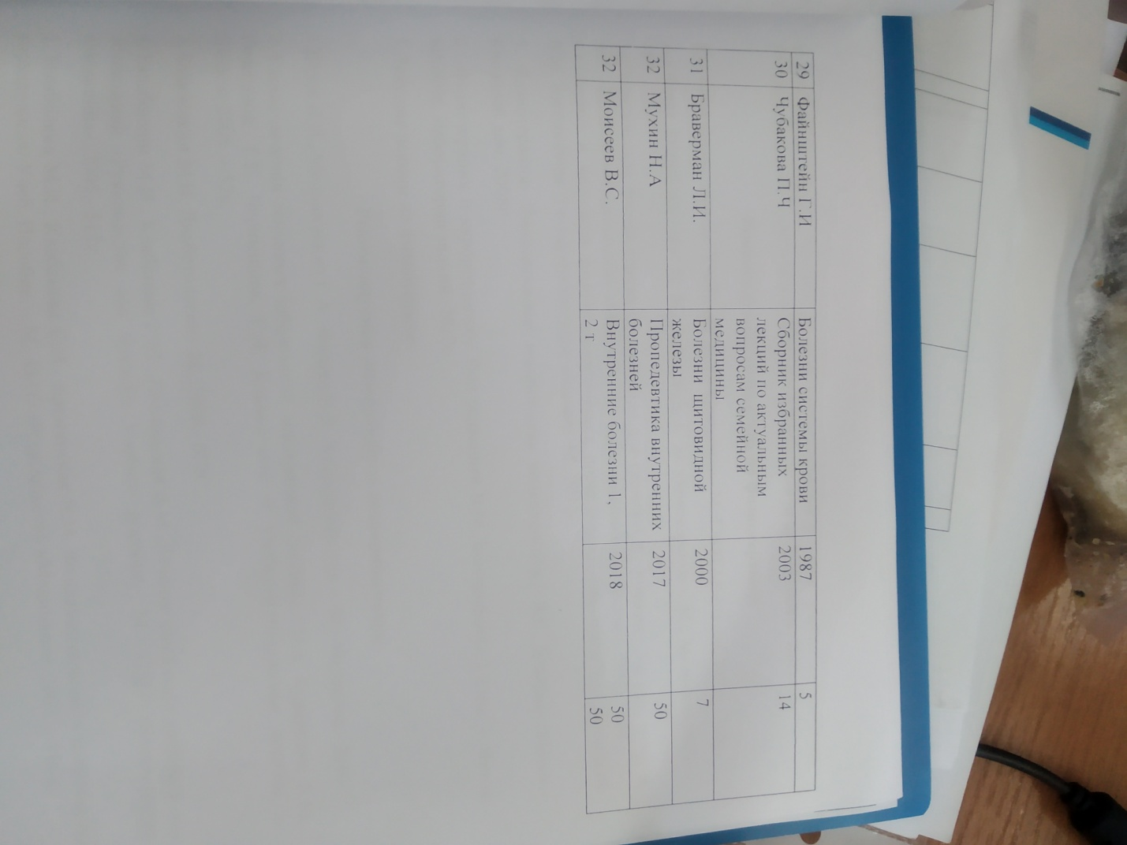
Кафедра расположена на базе медицинской клиники ОшГУ. Практические занятия ведутся на базе ОМОКБ, ОГКБ, станции скорой медицинской помощи, кардиологических центров-Ош-кардио и Кардио Азия,
Кафедра имеет связи с:
- КРСУ
-КНЦГ
- КГМА
-АГМИ
- Турция, г.Стамбул, Клиника «Medicana».

